**Отчёт**

по лабораторной работе №1 на тему: обработка данных в виде массива структур средствами языка С++

Вариант 3

Выполнил: студент группы И

Проверил: доцент кафедры

Дагаев Александр Владимирович

г. Санкт-Петербург

2019 г.

**Цель работы:**

Научиться конструировать пользовательские типы данных — структуры, создавать массивы структур в динамической памяти, осуществлять ввод/­вывод из файла.

**Задание:**

Написать программу, представляющую собой простейшую систему для управления данными. Исходные данные для программы хранятся в текстовом файле в виде строк. Для создания файла с исходными данными следует использовать простейший текстовый редактор или редактор инструментальной среды разработки. Количество строк, требования к содержимому строки, способ обработки определяются вариантом задания. В соответствии со своим вариантом следует сконструировать структуру и на ее основе создать массив в динамической памяти.

**Среда разработки:**

Microsoft Visual Studio 2019

**Исходные данные:**

Количество строк: 3.

Столбцы: название товара, категория товара, цена, количество. Вычислить общую стоимость товаров.

**Описание программы:**

Данная программа предназначена для:

1. Чтения данных из файла в поля структур.

2. Просмотра данных, хранящихся в структурах.

3. Корректировки данных заданной строки с последующим сохранением.

4. Вычисление общей стоимости товаров.

5. Перезапись данных в исходном файле.

Для корректной работы программы требуется текстовый файл с заданной структурой. В данном случае взят файл с названием “Data” (рис.1).

Рисунок 1 – Файл с исходными данными

Для реализации программы было использовано такое понятие как структура.

Структура — это тип данных языка С, определяемый пользователем. Структуры также используются в языке C++. Структура может содержать произвольное количество полей в виде переменных различных типов, как стандартных, так и пользовательских. Исключение: структура не может содержать поле того же типа, что и она сама. Под структуру выделяется область памяти, равная сумме областей памяти, необходимых для хранения каждого поля. Для задания структур используется функция struct row {…} и struct title {…}.

Работа с файлами в С++ основана на создании пользователем объектов­потоков, которые образуют канал между программой и устройством чтения­записи. Для создания таких объектов необходимо подключить заголовок fstream:

#include <fstream>

Алгоритм работы с файловыми объектами-­потоками:

1. Создание объекта-­потока и открытие его в заданном режиме.

2. Выполнение действий с данными.

3. Закрытие потока.

Создание объекта­-потока для чтения из текстового файла:

ifstream fin; // Создание входного потока

fin.open(“myfile.txt”); // Открытие входного потока

Создание объекта­потока для записи в файл:

std::ofstream fout; // Создание выходного потока

fout.open(“yourfile.txt”); // Открытие выходного потока

Операции чтения/записи для одной переменной:

int a;

fin >> a; // Чтение из файла в переменную

fout << a; // Запись в текстовый файл

Закрытие потоков:

fin.close();

fout.close();

Также была подключена библиотека iosream.

#include <iostream> //заголовочный файл, предоставляющий средства ввода-вывода.

**Пример работы программы:**

На приведённых ниже рисунках представлен пример работы программы.

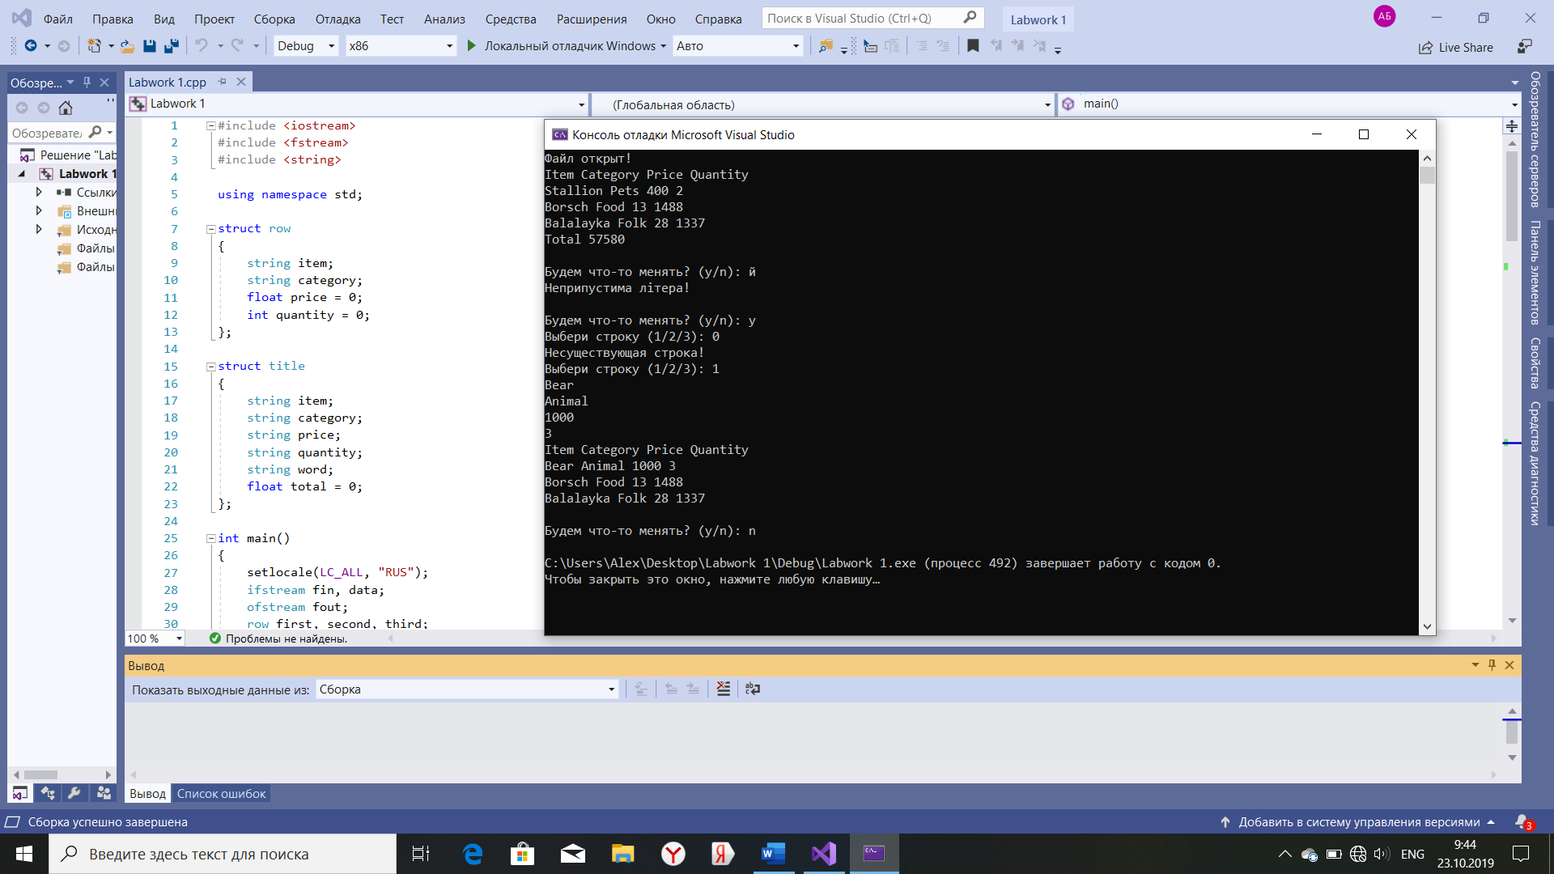

Рисунок 2 – Пример с изменением данных в файле

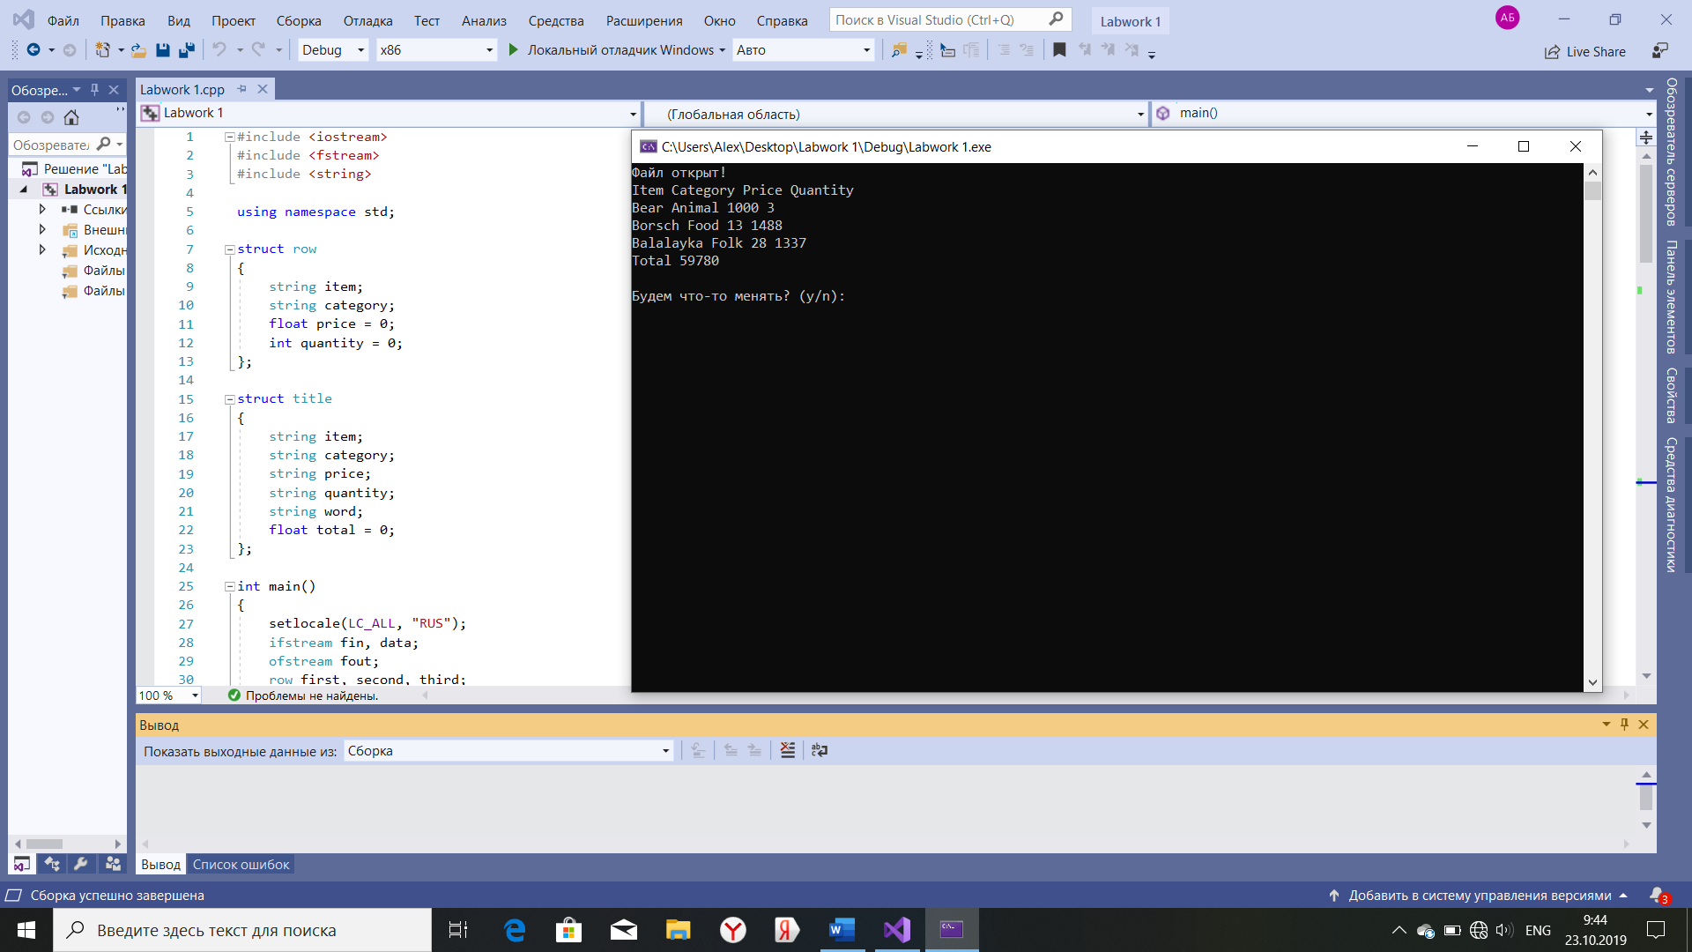

Рисунок 3 – Результат перезаписи данных в файле

**Вывод:**

В результате проделанной работы были получены следующие результаты:

1. Изучено создание и использование структур на основе MVS 2019 для Windows;
2. На основе структур создан динамический массив для записи и хранения данных;
3. Разработана программа, выполняющая вычисление общей стоимости товаров и предоставляющая возможность редактирования данных в файле с их дальнейшей перезаписью в исходный файл.

**Код программы на основе C++:**

#include <iostream>

#include <fstream>

#include <string>

using namespace std;

struct row

{

string item;

string category;

float price = 0;

int quantity = 0;

};

struct title

{

string item;

string category;

string price;

string quantity;

string word;

float total = 0;

};

int main()

{

setlocale(LC_ALL, "RUS");

ifstream fin, data;

ofstream fout;

row first, second, third;

title head;

fin.open("Data.txt");

data.open("Data.txt");

if (!fin.is_open())

cout << "ТЫ КУДА ЗАЛЕЗ???" << endl;

else

{

cout << "Файл открыт!" << endl;

while (!fin.eof())

{

fin >> head.item >> head.category >> head.price >> head.quantity;

fin >> first.item >> first.category >> first.price >> first.quantity;

fin >> second.item >> second.category >> second.price >> second.quantity;

fin >> third.item >> third.category >> third.price >> third.quantity;

fin >> head.word >> head.total;

}

string str;

while (!data.eof())

{

getline(data, str);

cout << str << endl;

}

}

char d;

decision:

cout << endl << "Будем что-то менять? (y/n): ";

cin >> d;

switch (d)

{

case 'y':

char r;

digit:

cout << "Выбери строку (1/2/3): ";

cin >> r;

switch (r)

{

case '1':

cin >> first.item >> first.category >> first.price >> first.quantity;

cout << head.item << " " << head.category << " " << head.price << " " << head.quantity << endl;

cout << first.item << " " << first.category << " " << first.price << " " << first.quantity << endl;

cout << second.item << " " << second.category << " " << second.price << " " << second.quantity << endl;

cout << third.item << " " << third.category << " " << third.price << " " << third.quantity << endl;

goto decision;

break;

case '2':

cin >> second.item >> second.category >> second.price >> second.quantity;

cout << head.item << " " << head.category << " " << head.price << " " << head.quantity << endl;

cout << first.item << " " << first.category << " " << first.price << " " << first.quantity << endl;

cout << second.item << " " << second.category << " " << second.price << " " << second.quantity << endl;

cout << third.item << " " << third.category << " " << third.price << " " << third.quantity << endl;

goto decision;

break;

case '3':

cin >> third.item >> third.category >> third.price >> third.quantity;

cout << head.item << " " << head.category << " " << head.price << " " << head.quantity << endl;

cout << first.item << " " << first.category << " " << first.price << " " << first.quantity << endl;

cout << second.item << " " << second.category << " " << second.price << " " << second.quantity << endl;

cout << third.item << " " << third.category << " " << third.price << " " << third.quantity << endl;

goto decision;

break;

default:

cout << "Несуществующая строка!" << endl;

goto digit;

}

break;

case 'n':

goto output;

break;

default:

cout << "Неприпустима лiтера!" << endl;

goto decision;

}

output:

fout.open("Data.txt");

fout << head.item << " " << head.category << " " << head.price << " " << head.quantity << endl;

fout << first.item << " " << first.category << " " << first.price << " " << first.quantity << endl;

fout << second.item << " " << second.category << " " << second.price << " " << second.quantity << endl;

fout << third.item << " " << third.category << " " << third.price << " " << third.quantity << endl;

head.total = first.price * first.quantity + second.price * second.quantity + third.price * third.quantity;

fout << head.word << " " << head.total;

data.close();

fin.close();

fout.close();

return 0;

}